

חטיבת אלתא | מטה הנדסת איכות  ניוזלטר איכות  עדכון רבעוני להנהלה ולמנהלי המפעלים |  | גיליון [3]  רבעון 3  אוקטובר 2026

סטטוס סיקורים חיצוניים  - ימי מבדק- 13 ימי מבדק  - אתרים- אלתא אשדוד+ אלתא ב"ש  - NCR – 3 NCR  - תובנה רוחבית – דגלךגלכךכל |  | 
  מס' NCR | סוג NCR | מיקום | נושא הממצא לפי סעיף התקן | ממצא

פינת הידעת: מה מלמדת אותנו טיסת Flydubai 1073?  ב-30 בספטמבר 2026 הוסטה טיסת FZ1073 מדובאי לתל אביב (בואינג 737 MAX, 174 נוסעים) לנחיתת חירום שבסעודיה, אחרי תקיפה בתא הטייס. לפי הממצאים הראשוניים של הרשויות בסעודיה, טייס המשנה תקף את הקברניט, ושניהם נפצעו. נוסעים השתלטו על המטוס והנחיתו אותו בשלום. החקירה עדיין נמשכת.  הלקחים שלנו:  - גם מחסום הגנה עלול להפוך לסיכון. דלת תא הטייס המשוריינת נועדה לעצור איום מבחוץ, ולפי הדיווחים הקשתה על הכניסה כשהאיום היה מבפנים. כל בקרה שאנחנו מוסיפים צריך לבחון גם לפי האופן שבו היא עלולה להיכשל.  - בתחקיר, מפרידים בין עובדות להשערות. בימים הראשונים פורסמו גרסאות סותרות. תחקיר טוב לא קובע מסקנה לפני שהעובדות מבוססות. | 

עמידה במדדים – תחקירים ותובנות  - תחקירים ברבעון: 42, מהם 32 נסגרו (76%). הריכוז הגבוה ביבשה ובמוטסות.  - עלות אי-איכות: 1.8% מהמחזור, עדיין מעל היעד (1.5%). עיקר העלות: עבודה חוזרת.  - פעולות מתקנות: 84% נסגרו בזמן (יעד 90%), ו-12 פעולות בפיגור של יותר מ-60 יום.  מקרה הרבעון I מפעל XXX I תחקיר מס' XXX : כרטיס נשלח ללקוח עם רכיב בגרסה לא מאושרת. שורש הבעיה: תהליך שינוי הנדסי בלי הסגר של מלאי קיים. מה שינינו: הסגר אוטומטי במערכת ה-ERP. בדקו אם זה קיים גם אצלכם. |  | 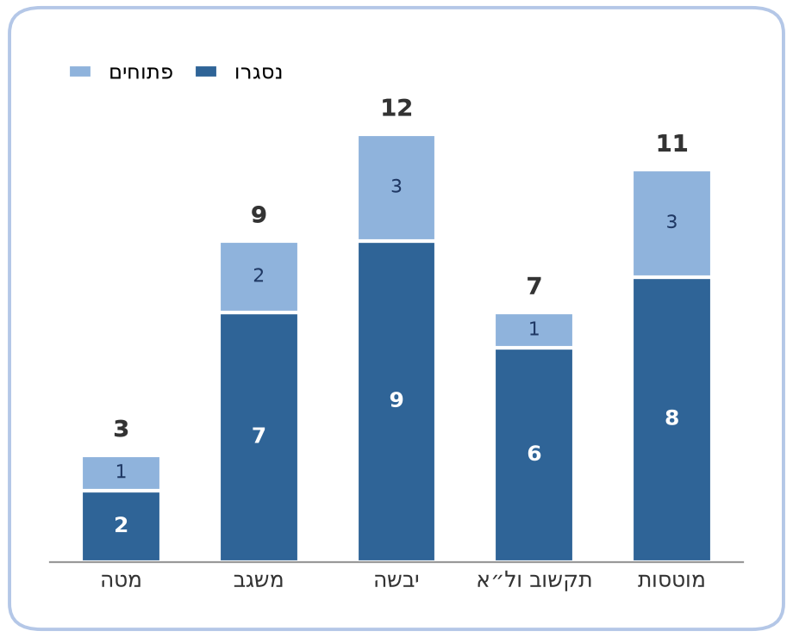  כמות תחקירים ברבעון לפי מפעל: נסגרו מול פתוחים
לשאלות והערות: [שם], ראש תחום הנדסת איכות | [טלפון] | [דוא"ל] • הגיליון הבא: ינואר 2027

